**หน่วยตรวจสอบประเภทวัสดุของขวดพลาสติก**

ในหน่วยนี้จะทำการทดลองโดยสร้างโครงสร้างจากอลูมิเนียมโปรไฟล์กับพลาสวูดเพื่อนำมาใช้เป็นโครงในการวางสายพานและติดตั้งเซ็นเซอร์

**รูปที่ 1** ตัวอย่างการทดลองของหน่วยตรวจสอบน้ำภายในขวดพลาสติก

**รูปที่ 2** การติดตั้งเซ็นเซอร์บริเวณ XXXXX

**การทดลองที่ 1** การทดลองหาศักยภาพการคัดแยกวัสดุของขวดด้วยข้อมูลจากเซ็นเซอร์ Near Infrared Spectroscopy

ในการทดลองนี้จะเป็นการทดลองเพื่อหาค่าประสิทธิภาพในการคัดแยกประเภทวัสดุของขวดโดยวิเคราะห์ข้อมูลที่ได้จากการอ่านค่าการสะท้อนกลับของแสงในแต่ละความยาวคลื่นที่ Near Infrared Spectroscopy สามารถรับค่าได้ จากนั้นจะนำข้อมูลไปประมวลผลเพื่อสร้างแบบจำลองข้อมูลสำหรับการคาดการณ์ข้อมูลในอนาคตด้วย Supervised Machine Learning

**วัตถุประสงค์** เพื่อหาค่าประสิทธิภาพในการคัดแยกประเภทวัสดุของขวดโดยวิเคราะห์ข้อมูลจาก Near Infrared Spectroscopy ด้วย Supervised Machine Learning

**ตัวแปรต้น** จำนวนขวดในแต่ละประเภทที่ใช้ทดลอง, จำนวนครั้งในการเก็บข้อมูล, ตำแหน่งการติดตั้งเซ็นเซอร์ และตำแหน่งการวางขวด

**ตัวแปรตาม** ระยะในแนวดิ่งเมื่อเทียบกับพื้นที่ใช้วางขวด

**ตัวแปรควบคุม** ลักษณะขวดพลาสติก (ขวดมิเนเร่ปริมาตร 330 ml), ปริมาตรน้ำในขวดพลาสติก, เซ็นเซอร์ และสายพาน

**สมมติฐาน** ระยะห่างที่เกิน 25 mm เซ็นเซอร์จะไม่สามารถตรวจสอบน้ำในขวดพลาสติกได้ (ตาม spec ของเซ็นเซอร์)

**ขั้นตอนการทดลอง**

1. ปรับระยะห่างระหว่างเซ็นเซอร์ตามที่กำหนดไว้ (0, 1, 2, 3, 4, 5 mm)

2. นำขวดพลาสติกที่น้ำมีน้ำเต็มขวดมาวางเป็นสายพาน

3. ดันขวดพลาสติกให้ไหลตามสายพานแล้วผ่านเซ็นเซอร์ครบทุกส่วนของขวดพลาสติก

4. ทำซ้ำ 3 ครั้ง แล้วเริ่มขั้นตอน 1 ใหม่พร้อมเปลี่ยนระยะห่าง

5. บันทึกผลการทดลอง

**ผลการทดลอง**

|  |  |  |  |
| --- | --- | --- | --- |
| ระยะห่าง | ครั้งที่ 1 | ครั้งที่ 2 | ครั้งที่3 |
| 0 mm | เจอ | เจอ | เจอ |
| 1 mm | เจอ | เจอ | เจอ |
| 2 mm | เจอ | เจอ | เจอ |
| 3 mm | เจอ | เจอ | เจอ |
| 4 mm | เจอ | เจอ | เจอ |
| 5 mm | ไม่เจอ | ไม่เจอ | ไม่เจอ |

**สรุปและวิเคราะห์ผลการทดลอง**

จากผลการทดลองพบว่าเซ็นเซอร์ต้องมีระยะห่างจากสายพานมากที่สุด 4 mm ถึงจะสามารถตรวจสอบว่าขวดพลาสติกมีน้ำภายในได้ โดยเมื่อนำผลลัพธ์ที่ได้นั้นมาเปรียบเทียบกับสมมติฐานซึ่งตั้งจาก spec ของเซ็นเซอร์จะแสดงให้เห็นว่าระยะห่างที่ใช้งานได้ของเซ็นเซอร์นั้นไม่เป็นไปตาม spec จาก Datasheet ของเซ็นเซอร์

**การทดลองที่ 2** ทดสอบหาปริมาตรน้ำน้อยที่สุดในขวดพลาสติกที่สามารถตรวจสอบได้เมื่อมีระยะห่างระหว่างเซ็นเซอร์กับสายพานอยู่ที่ 4 mm

จากการทดลองที่ 1 พบว่าระยะมากที่สุดที่เซ็นเซอร์สามารถใช้งานได้คือ 4 mm (+1 mm จากความหนาสายพาน) ซึ่งในการทดลองที่ 1 จะใช้น้ำเต็มขวด ดังนั้นในการทดลองจึงจะเป็นการหาว่าปริมาตรน้ำที่น้อยที่สุดมีค่าเท่าไหร่ โดยจะเปรียบเทียบเป็นเปอร์เซ็นต์เนื่องจากมีขวดหลากหลายขนาดที่ต้องทำการตรวจสอบ

**วัตถุประสงค์** เพื่อหาปริมาตรน้ำน้อยที่สุดในขวดพลาสติกที่สามารถตรวจสอบได้

**ตัวแปรต้น** เปอร์เซ็นต์ของปริมาตรน้ำในขวดพลาสติก

**ตัวแปรตาม** ความสามารถในการตรวจสอบน้ำในขวดพลาสติกของเซ็นเซอร์ (เจอ-ไม่เจอ)

**ตัวแปรควบคุม** ลักษณะขวดพลาสติก (ขวดมิเนเร่ปริมาตร 330 ml), ระยะห่างระหว่างเซ็นเซอร์กับสายพานอยู่ที่ 4 mm, เซ็นเซอร์ และสายพาน

**สมมติฐาน** คิดว่าปริมาตรของน้ำน้อยที่สุดที่เซ็นเซอร์สามารถตรวจสอบได้คือ 5% ของปริมาตรขวดพลาสติก (ประมาณจากปริมาตรน้ำที่ทำให้น้ำนองเต็มพื้นผิวขวดเมื่อวางนอน)

**ขั้นตอนการทดลอง**

1. เปลี่ยนปริมาตรน้ำภายในขวดพลาสติก (30%, 25%, 20%, 15%)

2. นำขวดพลาสติกมาวางเป็นสายพาน

3. ดันขวดพลาสติกให้ไหลตามสายพานแล้วผ่านเซ็นเซอร์ครบทุกส่วนของขวดพลาสติก

4. ทำซ้ำ 3 ครั้ง แล้วเริ่มขั้นตอน 1 ใหม่พร้อมเปลี่ยนปริมาตรน้ำภายในขวดพลาสติก

5. บันทึกผลการทดลอง

**ผลการทดลอง**

|  |  |  |  |
| --- | --- | --- | --- |
| ปริมาตรน้ำ | ครั้งที่ 1 | ครั้งที่ 2 | ครั้งที่3 |
| 30% | เจอ | เจอ | เจอ |
| 25% | เจอ | เจอ | เจอ |
| 20% | เจอ | เจอ | เจอ |
| 15% | ไม่เจอ | ไม่เจอ | ไม่เจอ |

**สรุปและวิเคราะห์ผลการทดลอง**

จากผลการทดลองพบว่าปริมาตรน้ำที่น้อยที่สุดที่เซ็นเซอร์สามารถตรวจสอบน้ำภายในขวดพลาสติกได้อยู่ที่ 20% ของปริมาตรขวดทั้งหมด ซึ่งมากกว่าที่ตั้งสมมติฐานไว้อยู่มาก และเมื่อเปรียบเทียบน้ำปริมาตรนี้ในขวดขนาดต่าง ๆ พบว่าน้ำนั้นมีมากเกินเกณฑ์การรับซื้อของทางร้านรับซื้อ ดังนั้นแสดงว่าระยะห่างที่ 4 mm นั้นมากเกินไปจนทำให้เซ็นเซอร์ไม่สามารถตรวจสอบน้ำภายในขวดพลาสติกได้ตามที่ต้องการ

**รูปที่ 3** น้ำปริมาตร 20% ในขวดขนาดต่าง ๆ

**การทดลองที่ 3** ทดสอบหาปริมาตรน้ำน้อยที่สุดในขวดพลาสติกที่สามารถตรวจสอบได้เมื่อมีระยะห่างระหว่างเซ็นเซอร์กับสายพานอยู่ที่ 0 mm

เนื่องจากในการทดลองที่ 2 พบว่าปริมาตรที่น้อยที่สุดที่ใช้ได้อยู่ที่ 20% ของปริมาตรขวดพลาสติก ซึ่งไม่เพียงพอต่อความต้องการ ดังนั้นในการทดลองจึงจะเลือกใช้ระยะห่างที่สั้นที่สุดคือ 0 mm เพื่อหาปริมาตรที่น้อยที่สุดแทน และในการทดลองนี้จะมีการเพิ่มประเภทของขวดที่ใช้ในการทดลองเนื่องจากต้องการความครอบคลุมขวดขนาดเล็กที่มากขึ้น ซึ่งจะใช้ขวดเป็น มิเนเร่ 330 ml, กาโตะ 320 ml, คาลพิสแลคโตะ 330 ml

**วัตถุประสงค์** เพื่อหาปริมาตรน้ำน้อยที่สุดในขวดพลาสติกที่สามารถตรวจสอบได้

**ตัวแปรต้น** เปอร์เซ็นต์ของปริมาตรน้ำในขวดพลาสติก

**ตัวแปรตาม** ความสามารถในการตรวจสอบน้ำในขวดพลาสติกของเซ็นเซอร์ (เจอ-ไม่เจอ)

**ตัวแปรควบคุม** ลักษณะขวดพลาสติก, ระยะห่างระหว่างเซ็นเซอร์กับสายพานอยู่ที่ 0 mm, เซ็นเซอร์ และสายพาน

**สมมติฐาน** คิดว่าปริมาตรของน้ำน้อยที่สุดที่เซ็นเซอร์สามารถตรวจสอบได้คือ 20% ของปริมาตรขวดพลาสติก (จากการทดลองที่ 2)

**ขั้นตอนการทดลอง**

1. เปลี่ยนปริมาตรน้ำภายในขวดพลาสติก (20%, 10%, 5%, 3%, 2%, 1% ที่ความถี่ในช่วงหลังไม่เท่ากันเนื่องจากต้องการความละเอียดที่มากขึ้น)

2. นำขวดพลาสติกมาวางเป็นสายพาน

3. ดันขวดพลาสติกให้ไหลตามสายพานแล้วผ่านเซ็นเซอร์ครบทุกส่วนของขวดพลาสติก

4. ทำซ้ำ 3 ครั้งกับขวดทั้ง 3 ประเภท แล้วเริ่มขั้นตอน 1 ใหม่พร้อมเปลี่ยนปริมาตรน้ำภายในขวดพลาสติก

5. บันทึกผลการทดลอง

**ผลการทดลอง**

|  |  |  |  |  |
| --- | --- | --- | --- | --- |
| ปริมาตรน้ำ | ประเภทขวด | ครั้งที่ 1 | ครั้งที่ 2 | ครั้ง 3 |
| 20% | | | | |
|  | มิเนเร่ | เจอ | เจอ | เจอ |
|  | กาโตะ | เจอ | เจอ | เจอ |
|  | คาลพิสแลคโตะ | เจอ | เจอ | เจอ |
| 10% | | | | |
|  | มิเนเร่ | เจอ | เจอ | เจอ |
|  | กาโตะ | เจอ | เจอ | เจอ |
|  | คาลพิสแลคโตะ | เจอ | เจอ | เจอ |
| 5% | | | | |
|  | มิเนเร่ | เจอ | เจอ | เจอ |
|  | กาโตะ | เจอ | เจอ | เจอ |
|  | คาลพิสแลคโตะ | เจอ | เจอ | เจอ |
| 3% | | | | |
|  | มิเนเร่ | เจอ | เจอ | เจอ |
|  | กาโตะ | เจอ | เจอ | เจอ |
|  | คาลพิสแลคโตะ | เจอ | เจอ | เจอ |
| 2% | | | | |
|  | มิเนเร่ | เจอ | เจอ | เจอ |
|  | กาโตะ | เจอ | เจอ | เจอ |
|  | คาลพิสแลคโตะ | เจอ | เจอ | เจอ |
| 1% | | | | |
|  | มิเนเร่ | ไม่เจอ | เจอ | ไม่เจอ |
|  | กาโตะ | เจอ | เจอ | เจอ |
|  | คาลพิสแลคโตะ | เจอ | เจอ | เจอ |

**สรุปและวิเคราะห์ผลการทดลอง**

จากผลการทดลองพบว่าปริมาตรน้ำที่น้อยที่สุดที่เซ็นเซอร์สามารถตรวจสอบขวดทั้ง 3 ประเภทได้คือ 2% ของปริมาตรขวด ซึ่งเป็นปริมาตรที่แตกต่างจากการทดลองที่ 2 เป็นอย่างมาก และนอกจากนี้เมื่อลองดูที่ปริมาตร 1% จะพบว่ามีเพียงขวดมิเนเร่เท่านั้นที่ไม่สามารถตรวจสอบได้ ซึ่งคิดว่าน่าจะมาจากปัญหาเรื่องรูปทรงของขวดที่แตกต่างกันส่งผลต่อการกระจุกตัวของน้ำภายในขวดซึ่งขวดมิเนเร่นั้นทำให้น้ำกระจุกตัวได้น้อยกว่าขวด 2 แบบที่เหลือ

และได้ทำการลองเปลี่ยนระยะห่างเพิ่มเป็น 1 mm ดูพบว่าเซ็นเซอร์นั้นไม่สามารถตรวจสอบน้ำภายในขวดได้ ดังนั้นจึงสรุปได้ว่าหากต้องการตรวจสอบน้ำปริมาตรมากกว่า 2% ของขวดขึ้นไปจำเป็นจะต้องติดเซ็นเซอร์ให้ชิดกับสายพาน

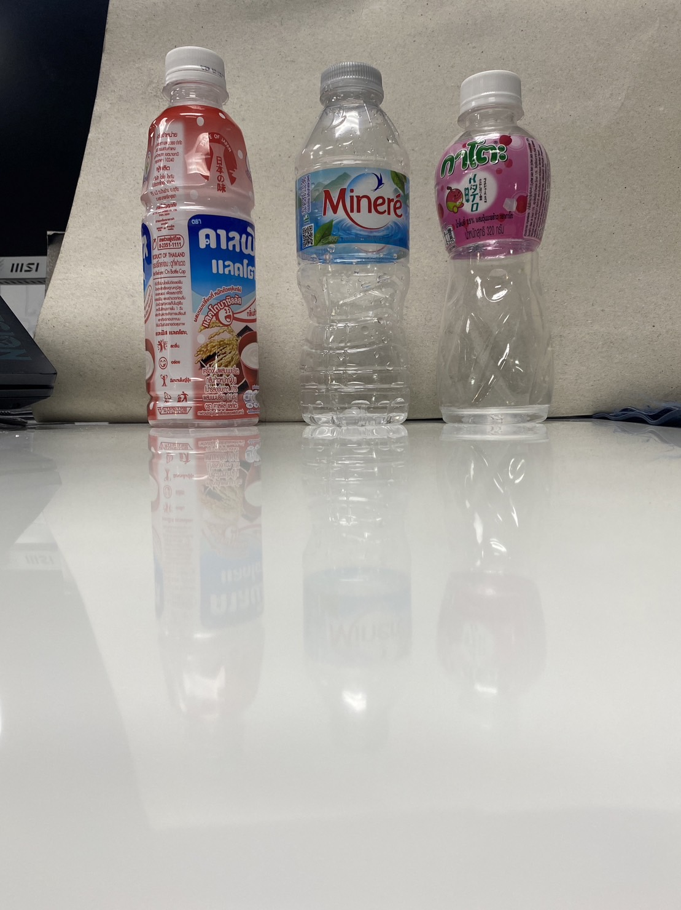

**รูปที่ 4** น้ำปริมาตร 2% ในขวดขนาดเล็กทั้ง 3 ประเภท

**การทดลองที่ 4** การทดลองความสามารถในการตรวจสอบของเซ็นเซอร์ในขวดประเภทต่าง ๆ ตั้งแต่ขนาด 300 ml – 1500 ml

จากการทดลองที่ 3 ทำให้สามารถสรุปได้ว่าระยะห่างที่เหมาะสมคือ 0 mm และสามารถตรวจสอบน้ำได้น้อยที่สุดที่ปริมาตร 2% ของขวดขนาดเล็ก 3 ประเภท ซึ่งขอบเขตการรับขวดพลาสติกของเครื่องที่ออกแบบไว้นั้นมีช่วงที่กว้างกว่านั้นทำให้จำเป็นลองทำการทดลองกับขวดประเภทอื่น ๆ เพิ่มเติม

**วัตถุประสงค์** เพื่อทดลองความสามารถในการตรวจสอบของเซ็นเซอร์ในขวดประเภทต่าง ๆ ตั้งแต่ขนาด 300 ml – 1500 ml

**ตัวแปรต้น** ประเภทของขวด และการมีน้ำ (2%) หรือไม่มี

**ตัวแปรตาม** ความสามารถในการตรวจสอบน้ำในขวดพลาสติกของเซ็นเซอร์ (เจอ-ไม่เจอ)

**ตัวแปรควบคุม** ปริมาตรน้ำภายในขวด 2%, ระยะห่างระหว่างเซ็นเซอร์กับสายพานอยู่ที่ 0 mm, เซ็นเซอร์ และสายพาน

**สมมติฐาน** เซ็นเซอร์สามารถตรวจสอบน้ำในขวดพลาสติกได้อย่างถูกต้องทั้งหมด

**ขั้นตอนการทดลอง**

1. ใส่น้ำให้ได้ 2% ของปริมาตรขวดในขวดประเภทต่าง ๆ

2. นำขวดพลาสติกมาวางเป็นสายพาน

3. ดันขวดพลาสติกให้ไหลตามสายพานแล้วผ่านเซ็นเซอร์ครบทุกส่วนของขวดพลาสติก

4. ทำซ้ำ 3 ครั้งให้ครบทุกประเภท

5. เทน้ำออกจากขวดให้หมด แล้วทดลองซ้ำในส่วนข้อ 2 และ 3

6. บันทึกผลการทดลอง

**ผลการทดลอง**

|  |  |  |  |
| --- | --- | --- | --- |
| ประเภทขวด | ครั้งที่ 1 | ครั้ง 2 | ครั้งที่ 3 |
| มีน้ำ (2%) | | | |
| กาโตะ 320 ml | เจอ | เจอ | เจอ |
| มิเนเร่ 330 ml | เจอ | เจอ | เจอ |
| คาลพิสแลคโตะ 300 ml | เจอ | เจอ | เจอ |
| ชามะลิอิโตเอ็น 500 ml | เจอ | เจอ | เจอ |
| ชาเขียวฟูจิ 500 ml | เจอ | เจอ | เจอ |
| มิเนเร่ 750 ml | เจอ | เจอ | เจอ |
| โค้ก 1000 ml | เจอ | เจอ | เจอ |
| น้ำมันตราดอกไม้ 1000 ml | เจอ | เจอ | เจอ |
| โค้ก 1500 ml | เจอ | เจอ | เจอ |
| ไม่มีน้ำ | | | |
| กาโตะ 320 ml | ไม่เจอ | ไม่เจอ | ไม่เจอ |
| มิเนเร่ 330 ml | ไม่เจอ | ไม่เจอ | ไม่เจอ |
| คาลพิสแลคโตะ 300 ml | ไม่เจอ | ไม่เจอ | ไม่เจอ |
| ชามะลิอิโตเอ็น 500 ml | ไม่เจอ | ไม่เจอ | ไม่เจอ |
| ชาเขียวฟูจิ 500 ml | ไม่เจอ | ไม่เจอ | ไม่เจอ |
| มิเนเร่ 750 ml | ไม่เจอ | ไม่เจอ | ไม่เจอ |
| โค้ก 1000 ml | ไม่เจอ | ไม่เจอ | ไม่เจอ |
| น้ำมันตราดอกไม้ 1000 ml | ไม่เจอ | ไม่เจอ | ไม่เจอ |
| โค้ก 1500 ml | ไม่เจอ | ไม่เจอ | ไม่เจอ |

**สรุปและวิเคราะห์ผลการทดลอง**

จากผลการทดลองพบว่าเซ็นเซอร์สามารถตรวจสอบน้ำภายในขวดพลาสติกทุกประเภทได้อย่างถูกต้อง โดยในส่วนของการไม่มีน้ำคือการที่เทน้ำออกจากขวดทั้งหมดแต่ยังมีน้ำเกาะขอบขวดได้ไม่จำเป็นต้องแห้งซึ่งเป็นไปตามที่ร้านรับซื้อต้องการ และในส่วนของปริมาตรน้ำ 2% นั้นทางคณะผู้จัดทำยังไม่ได้สอบถามไปทางร้านรับซื้อว่าตรงตามความต้องการพอหรือไม่ แต่ในความเห็นของทางคณะผู้จัดทำนั้นคิดว่าเพียงพอแล้วต่อการนั้นคัดแยก

โดยสรุปแล้วเซ็นเซอร์ Capacitive Proximity นั้นสามารถใช้ในการตรวจสอบน้ำภายในขวดพลาสติกได้โดยมีน้ำน้อยที่สุดที่ปริมาตร 2% ของปริมาตรขวด ซึ่งมีเงื่อนไขในการติดตั้งคือเซ็นเซอร์ต้องชิดกับสายพาน

**รูปที่ 5** น้ำปริมาตร 2% ในขวดประเภทต่าง ๆ

**รูปที่ 6** ขวดประเภทต่าง ๆ เมื่อไม่มีน้ำ